Obchodní akademie, Vyšší odborná škola a Jazyková škola s právem státní jazykové zkoušky Uherské Hradiště

Maturitní projekt
Pohádka o Červené Karkulce
2026 Šimon Vystrčil, 4. B
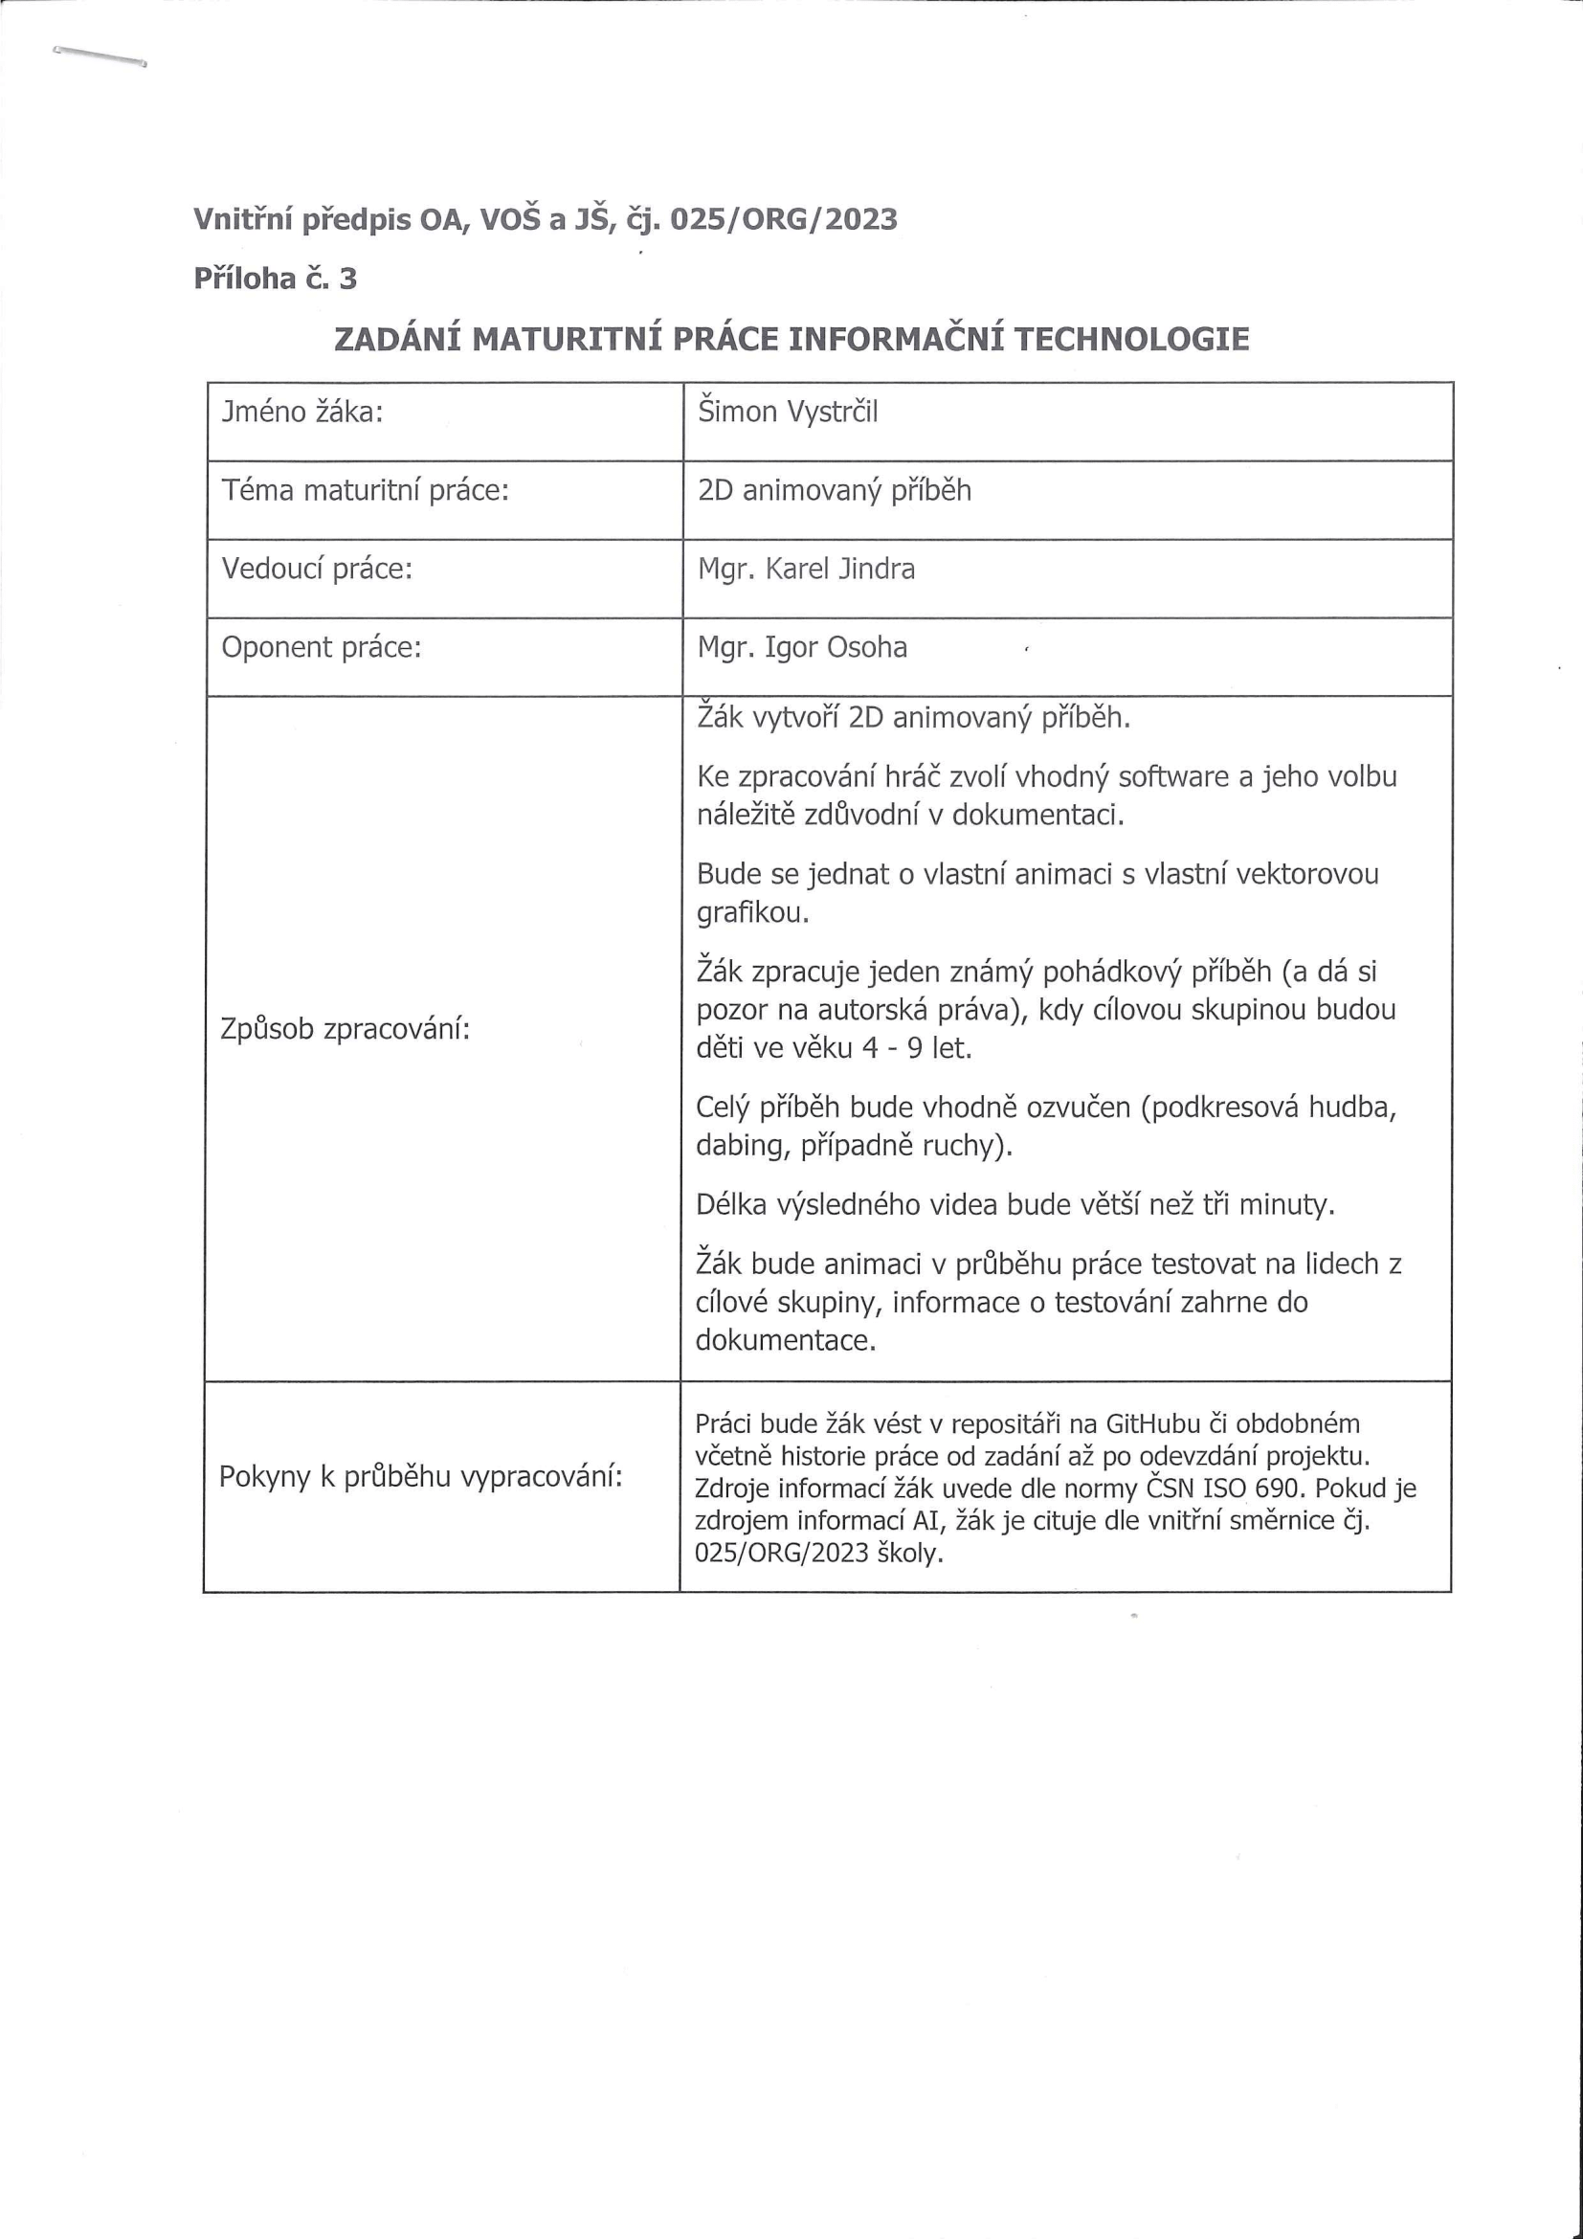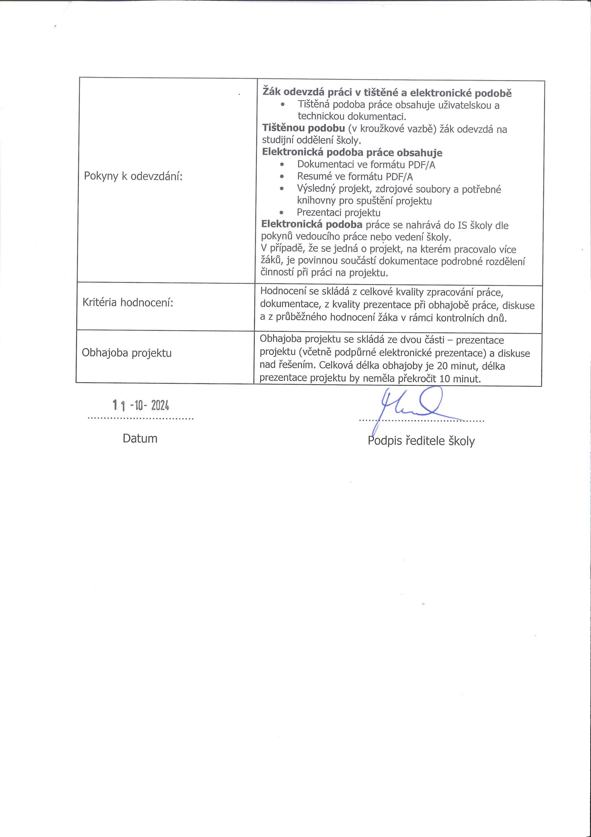
Prohlášení:
Souhlasím s tím, že s výsledky mé práce může být naloženo podle uvážení vedoucího maturitní práce a ředitele školy. V případě publikace budu jako spoluautor.
Prohlašuji, že jsem na celé maturitní práci samostatně a veškeré použité zdroje jsem .
V Uherském Hradišti, dne doplnit datum
..................................................
podpis absolventa
RESUMÉ
Doplnit stručný text projektu
OBSAH
úvod 7
1 NADPISY HLAVNÍCH KAPITOL 7
1.1 Nadpisy kapitol 8
1.1.1 Nadpisy podkapitol 8
Závěr 10
seznam použité literatury 11
Seznam použitých symbolů a zkratek 12
Seznam obrázků 13
Seznam tabulek 14
seznam Příloh 15

úvod
Jako maturitní projekt jsem si zvolil animaci pohádky O Červené Karkulce. Cílem je vytvořit 2D animaci z dnes již známého, klasického příběhu z verze bratří Grimmů. Tato animace je zaměřena na vizuální zpracování pohádky s důrazem na jendoduchou, ale atraktivní grafiku určenou především pro předškolní publikum, tj. děti ve věku 4-9 let. Cílem práce je nejen vytvoření zábavnéh animace, ale také zdokonalení se v práci s grafickým a animačním softwarem. Pohádka o Červené Karkulce jsem zvolil kvůli její popularitě, zajímavému prostředí a jasné dějové linii s ponaučením. Tento příběh je vhodný pro animaci, která dětem přiblíží děj a podpoří jejich fantazii. Animace nabízí klasickou pohádku v moderním zpracování, které zaujme mladší publikum. Projekt zahrnuje tvorbu 2D animace s vlastní vektorovou grafikou. Pro práci jsem zvolil programy Adobe Illustrator a Adobe Animate, především díky jejich nástrojům pro tvorbu grafiky a animace, ale také jelikož jsem v daných programech již dříve něco vytvářel. Všechny grafické prvky budou originální, aby se předešlo problémům s autorskými právy. Animace bude ozvučena hudbou na pozadí, dabingem a různými dalšími zvukovými efekty, což by mělo zvýšit autentičnost prostředí a objeků. Výsledné video bude delší než tři minuty. V rámci tohoto projektu se klade důraz na originalitu grafického zpracování. Postavy, objekty a prostředí budou vytvořeny hlavně v programu Adobe Illustrator, který umožňuje pracovat s vektorovou grafikou. Každý prvek scény bude navržen jednoduše a srozumitelně pro cílovou věkovou skupinu. Po dokončení grafiky bude následovat animace a případné grafické úpravy v Adobe Animate, který usnadní práci s objekty. Děj animace se drží základní pohádky s drobnými úpravami, např. pro zjednodušení, nebo zkrácení jednotlivých scén. Klíčové scény, jako rozhovor maminky s Karkulkou, setkání Karkulky s vlkem, nebo záchrana myslivcem, budou vizuálně zpracovány. Cílem je plynulé a srozumitelné vyprávění, které děti zaujme a zároveň jim předá děj klasické pohádky ve vizuální podobě. Zvuková složka bude hrát důležitou roli při dotvoření atmosféry. Budou použity jednoduché zvukové efekty, jako zpěv ptáků, kroky, nebo vrzání dveří. Vypravěč provede děti dějem a podpoří jejich porozumění příběhu. Výběr vhodného druhu vypravěče bude klíčový pro celkový dojem z animace. Projekt je rozdělen do fází zahrnujících: tvorbu grafiky, animaci, zvukovou složku a finální spojení. Výsledná animace bude mít délku přes tři minuty a bude obsahovat několik scén. Testování na dětech ve věku 4–9 let mě poskytne zpětnou vazbu k doladění detailů animace. Projekt umožňuje rozvoj technických i kreativních dovedností a vytváří produkt, který přinese radost a určité ponaučení dětskému publiku. Animace pohádky o Červené Karkulce má za úkol propojit klasickou pohádku s moderním zpracovánímzaměřeném na mladší publikum.

NADPISY HLAVNÍCH KAPITOL
použijte styl Nadpis1 pro –nadpis hlavní kapitoly, pro hlavní nadpisy, které nejsou číslovány (Resumé, Závěr, Seznamy...) je použit styl NadpisHlavniNecisl

Nadpisy kapitol
použijte styl Nadpis2 pro nadpis kapitoly

Nadpisy podkapitol
použijte styl Nadpis3 pro nadpis podkapitoly
Nečíslované nadpisy
použijte styl Nadpis nečíslovaný pro nečíslované nadpisy
! Nepoužívat hlubší dělení kapitol !
styl pro zdrojový kód – název stylu kod
Použitý font pro text je Times New Roman velikost 12 pt, řádkování 1.5 (styl Normální),
okraje stránky – Nahoře: 3 cm Vlevo: 2 cm + 1.5 cm u hřbetu
Dole: 2 cm Vpravo: 2 cm.
Obrázek 1 graf xyz
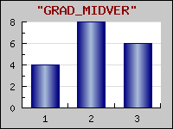
Obrázky centrovat
Obr. 1. Popis obrázku centrovat, číslovat průběžně v celé práci

Tabulka I. Popis tabulky zarovnat s levým okrajem tabulky
Tabulka 1 xyz
záhlaví tabulky | záhlaví tabulky | záhlaví tabulky | záhlaví tabulky
Rozměrné tabulky se vkládají do příloh, které se číslují samostatně římskými číslicemi a mají svůj název.
Rovnice - centrovaná, číslování na pravém okraji, arabskými číslicemi.
F_{N}= Z_{N}.p (1)

Textová část by zpravidla měla obsahovat také:
Cíl práce - - musí být věcné a jednoznačné. Nabízí-li se možnost více variantního postupu řešení, pak by mělo být součástí této kapitoly taky zdůvodnění zvoleného postupu (včetně formálních, věcných, technických popř. finančních, organizačních a jiných omezení). Tato kapitola činí svým rozsahem přibližně 2 - 3 stránky.
Technické zpracování – student vysvětlí jakým způsobem je aplikace zpracována, popíše technické řešení daného úkolu. Vhodnou součástí je návrh databáze a návrh tříd. Pokud byly použity nějaké části aplikace (myšlen design, obrázky, část kódu apod.) z jiných zdrojů, je nutné je zde uvést.
Diskuse výsledků - patří k nosným částem práce.
Uživatelská dokumentace – popis funkčnosti jednotlivých částí projektu
Závěr
Je jen stručným shrnutím nejvýznamnějších závěrů a poznatků. Doporučuje se v rozsahu 0,5 až 1 strana.
seznam použité literatury
- Cihelková, E. a kol.:Světová ekonomika. Praha, ETC Publishing, 1997.
ISBN 80-86006-48-4.
- Samuelson, P. A., Nordhaus, W. D.:Ekonomie, Praha, Svoboda 1991
- Dědič, J. a kol.:Učebnice práva. Praha, PROSPEKTRUM 1995.
ISBN 80-7175-006-9

Citace literatury se řídí platnou normou ČSN 01 0197 (bibliografické citace). Podrobné informace o citování literatury v odborné práci (i elektronických zdrojů) najdete v dokumentu citace.pdf
Odkazy na literaturu v textu jsou vložené do kulatých závorek a arabská číslice musí korespondovat s pramenem uvedeným v seznamu literatury.
Např.: (3), (18, 25, 33), (32-36, 42) ...

Seznam použitých symbolů a zkratek

Seznam obrázků
Obr. 1 Popis obrázku centrovat, číslovat průběžně 8

Seznam tabulek
Tab. 1 Popis tabulky zarovnat s levým okrajem tabulky 8

seznam Příloh
Pokud je jich více, na toto místo umístit jejich seznam

